 | Краевой ресурсный центр по родительскому просвещению  Автономная некоммерческая организация  «Институт поддержки семейного воспитания» | 
(342) 238-63-38, resurs_family@mail.ru, https://anoipsv.ru/

Уважаемые специалисты, родители и все заинтересованные в эффективном родительском образовании!

Краевой ресурсный центр по родительскому просвещению (АНО «Институт поддержки семейного воспитания») благодарит Вас за проявленный интерес к он-лайн трансляциям по проблемам семейного воспитания.

19 ноября 2020 г. (четверг), с 18.00 до 19.30 ч. состоится он-лайн-трансляция на тему:

«Детская ложь: зачем Вам это нужно?»

Ведущий:

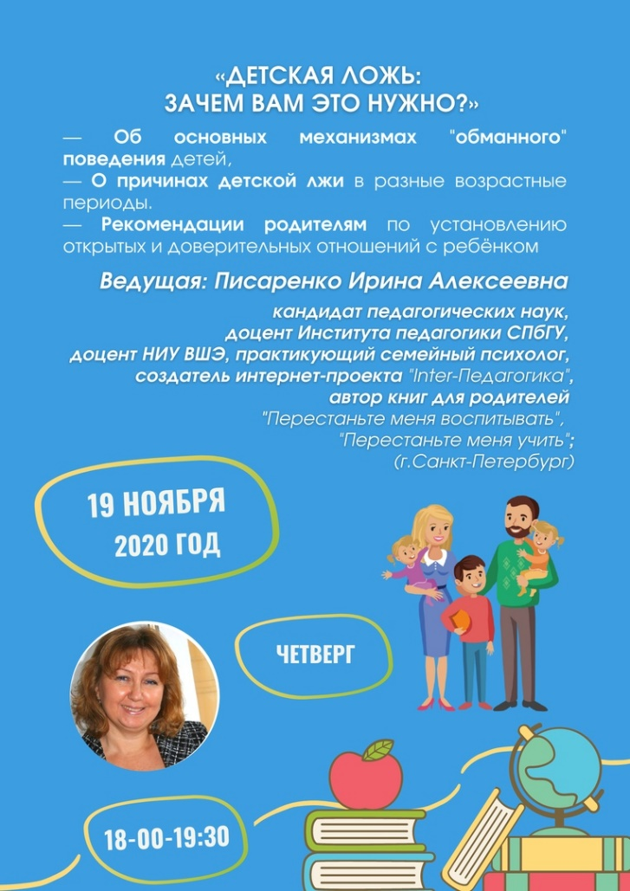 | Писаренко Ирина Алексеевна,  кандидат педагогических наук, доцент  доцент Института педагогики СПбГУ, доцент НИУ ВШЭ, практикующий семейный психолог, создатель интернет-проекта "Inter-Педагогика",  автор книг для родителей "Перестаньте меня воспитывать" и "Перестаньте меня учить"  (г. Санкт-Петербург)  Вопросы, обсуждаемые в рамках вебинара:  - Об основных механизмах "обманного" поведения детей,  - О причинах детской лжи в разные возрастные периоды.  - Рекомендации родителям по установлению открытых и доверительных отношений с ребёнком.

ТРАНСЛЯЦИЯ - БЕЗ УЧАСТИЯ ДЕТЕЙ!
ОБЕСПЕЧЬТЕ СЕБЕ КОМФОРТНОЕ ПРОСТРАНСТВО. ПРИ ОБЩЕНИИ С ЛЕКТОРОМ – ВКЛЮЧАЙТЕ КАМЕРУ И ЗВУК.

!!!!! Ссылка для подключения к он-лайн трансляции будет выслана дополнительно (после регистрации)

РЕГИСТРАЦИЯ - до 17 ноября 2020 г. до 18.00 ПО ССЫЛКЕ:

https://docs.google.com/forms/d/1q-TE3t7oTBRRdAGJhvLA7tKNFXfzB0f3KVo5RXb4LKY/viewform?edit_requested=true

* При участии ВО ВСЕХ 5 ВЕБИНАРАХ выдается ЭЛЕКТРОННЫЙ СЕРТИФИКАТ (только при участии во всех он-лайн трансляциях и при заполнении рефлексивной анкеты по итогам всех встреч) (приложение 2).

Вся актуальная информация о проводимых вебинарах и мероприятиях:
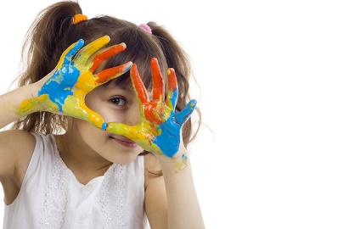 | Присоединяйтесь к нашим событиям:  Группа ВК АНО «Институт поддержки семейного воспитания» -https://vk.com/festkmsperm  Группа ВК «Вебинары для родителей. Доступное образование» - https://vk.com/club77328245  Сайт АНО «Институт поддержки семейного воспитания» - https://anoipsv.ru/

Проект реализуется АНО «Институт поддержки семейного воспитания» (Краевой ресурсный центр по родительскому просвещению), кафедрой социальной педагогики ПГГПУ по заказу Министерства образования науки Пермского края.

С уважением,
руководитель проектной линии,
к.пед.н., доцент,
зам. декана факультета правового
и социально-педагогического образования ПГГПУ Л.А. Метлякова

Приложение 1.

Министерство образования и науки Пермского края
Краевой ресурсный цент по родительскому образованию – АНО «Институт поддержки семейного воспитания»
ПРОЕКТНАЯ ЛИНИЯ «ВЕБИНАРЫ ДЛЯ РОДИТЕЛЕЙ»
№ | ФИО лектора, должность | Название вебинара | Короткая аннотация | Дата | Время (время Пермское)
1 | Коробкова Венера Викторовна, кандидат педагогических наук, доцент, декан факультета правового и социально-педагогического образования ПГГПУ; учредитель АНО «Институт поддержки семейного воспитания»; автор книг для родителей и педагогов «Подсказка для родителей», «Воспитываем вместе»; мама двоих сыновей (г. Пермь) | «Быть активным Родителем – легко: попробуем подружиться со школой?!» | О содержании и направлениях социально-педагогического партнерства школы и семьи. Об активной позиции родителей как ключевом ресурсе поддержки своего ребенка. О том, как можно объединить всех родителей класса усилиями самих родителей, делая это творчески и с увлечением.  Опыт активных родителей пермской гимназии в создании поддерживающей и самоорганизующейся среды в классе. | 15 октября 2020 года  (четверг) | 18.00-19.30
2 | Шапошникова Мария Владимировна,  детский и семейный психолог, практикующий психолог Психологического центра доктора Юрия Вагина; автор книги «Детям о родителях»; мама троих сыновей (г. Пермь) | «Мама, не кричи на меня», как перестать срываться на ребенке?!» | В жизни бывают разные ситуации — мы расстраиваемся, нас расстраивают. Порой невозможно повлиять на какую-то ситуацию, на поведение человека и нас это злит. Страдают часто самые беззащитные — наши дети. Они не могут ответить в силу своего возраста и эмоциональной незрелости.  На вебинаре вы узнаете:  — почему мы кричим на детей и зачем нужно остановиться, а главное — как;  — в каких случаях кричать полезно, в каких вредно, в каких бессмысленно;  — что делать, когда нервы на пределе;  — как управлять собой и ситуацией;  — что поможет сохранять уравновешенность в будущем | 28 октября 2020 года (среда) | 18.00-19.30
3 | Вайс Мария Петровна,  практикующий психолог, сексолог, гештальт-терапевт, телесно-ориентированный терапевт; автор книг «Искусство быть счастливой̆», «Замуж: берись и делай»; мама двух дочерей (г.Краснодар) | «Как заниматься половым воспитанием ребенка?» | Почему родители не занимаются половым воспитанием своих детей? О родительском стыде в вопросах полового воспитания своего ребенка. О травмировании ребенка при неадекватном половом просвещении. Правила безопасности.  Как говорить с ребенком о запретных темах? Как рассказать о правилах интимной гигиены, о беременности и родах? В каком возрасте? О телесных границах ребёнка.  Знакомство с обучающими роликами, мультфильмами, книгами по теме полового воспитания для детей и подростков. | 2 ноября 2020 года  (понедельник) | 18.00-19.30
4 | Писаренко Ирина Алексеевна,  кандидат педагогических наук, доцент  доцент Института педагогики СПбГУ, доцент НИУ ВШЭ, практикующий семейный психолог, создатель интернет-проекта "Inter-Педагогика",  автор книг для родителей "Перестаньте меня воспитывать" и "Перестаньте меня учить"; мама сына (г. Санкт-Петербург) | «Детская ложь: зачем это важно и нужно?» | Об основных механизмах "обманного" поведения детей, причинах детской лжи в разные возрастные периоды. Рекомендации родителям по установлению открытых и доверительных отношений с ребёнком. | 19 ноября 2020 года  (четверг) | 18.00-19.30
5 | Богомягкова  Оксана Николаевна, кандидат педагогических наук, доцент, заместитель директора по психолого-педагогическому сопровождению ГБУ ПК «Центр психолого-педагогической, медицинской и социальной помощи» (г.Пермь); тренер и супервизор Ассоциации психодрамы, старший тренер Института психодрамы и психологического консультирования (г.Москва); мама двух дочерей | «Вредные привычки детей и их родителей» | «Привычка - вторая натура», - говорит народная мудрость. Какая же натура скрывается за привычкой грызть ногти, ковырять в носу, теребить волосы, пролистывать раз за разом новостную ленту VK, рассматривать перед сном содержимое холодильника и выбирать чем бы чуть-чуть перекусить?!  Какие привычки наших детей нам симпатичны, а какие раздражают? Откуда они берутся и что с ними делать...  Увидим-услышим-обсудим. Приоткроем завесу привычек родительства - полезных и вредных, законсервированных и свежих-сочных. | 03 декабря 2020 г.  (четверг) | 18.00-19.30
С уважением, руководитель проектной линии
Метлякова Любовь
+79048487371 Lmet-13@mail.ru

